《計畫執行申請表》線上作業流程
成大基金會網址: https://ckhp.com.tw/
★請先點選 【各項業務專區】→【綜合業務系統】

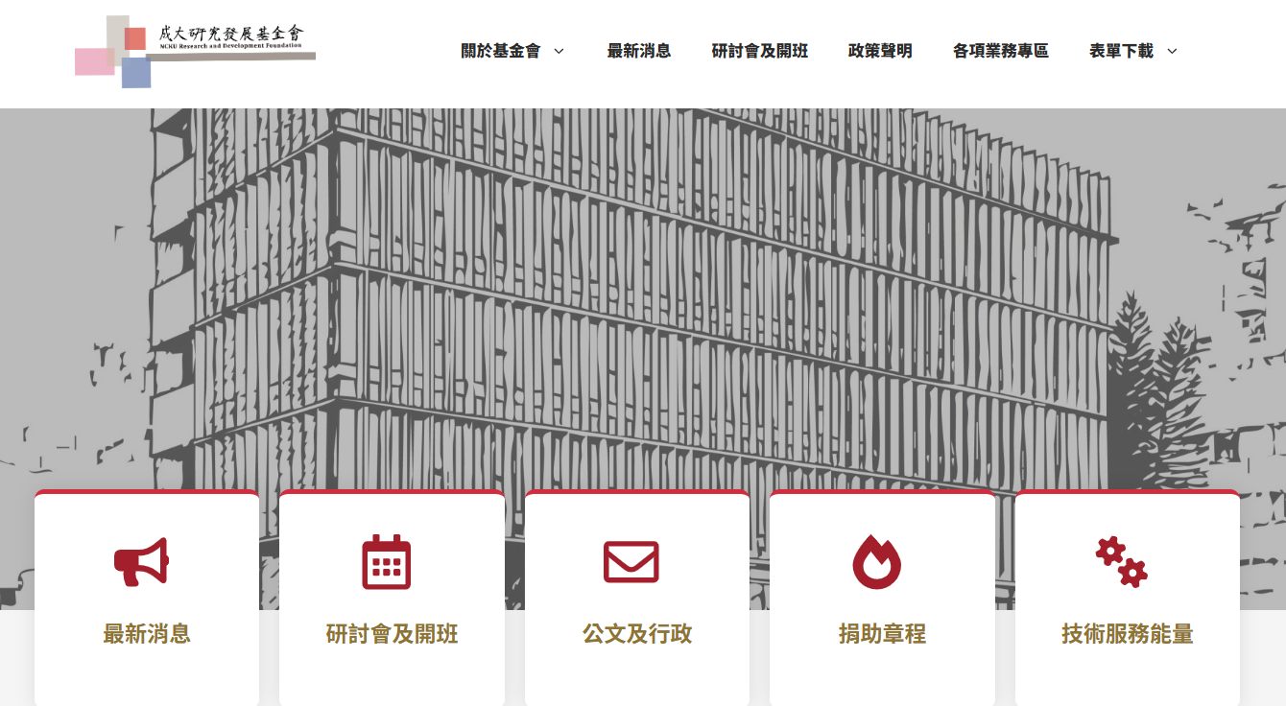
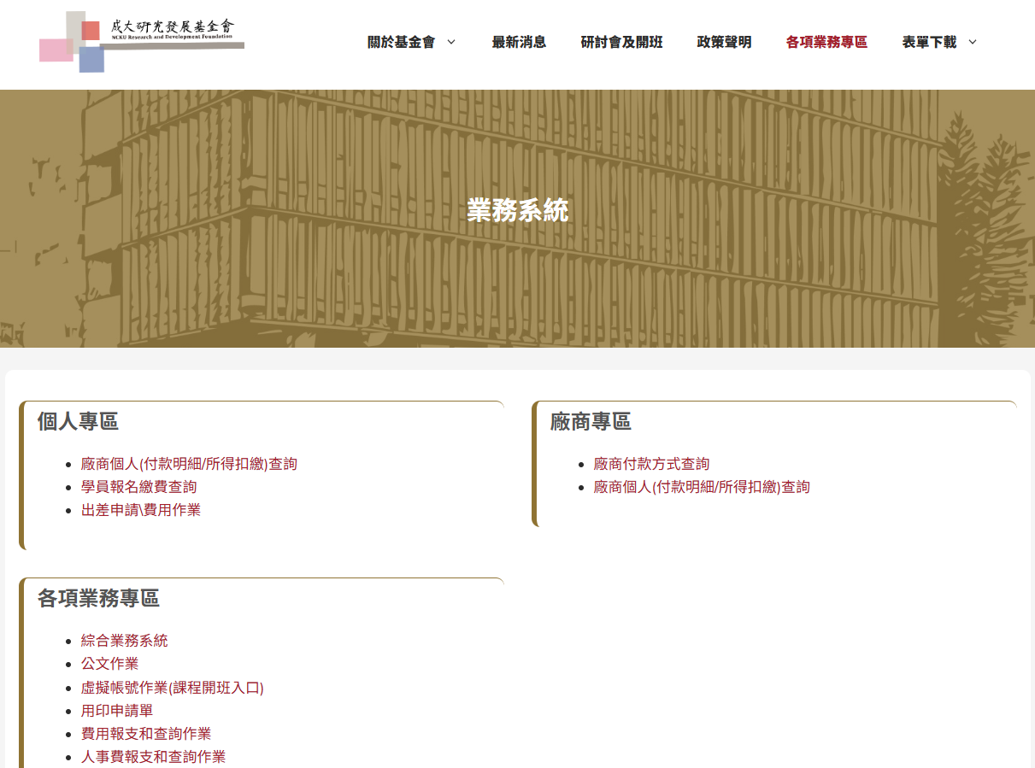

- 登入後於左邊側欄【綜合業務系統】→【申請單管理】
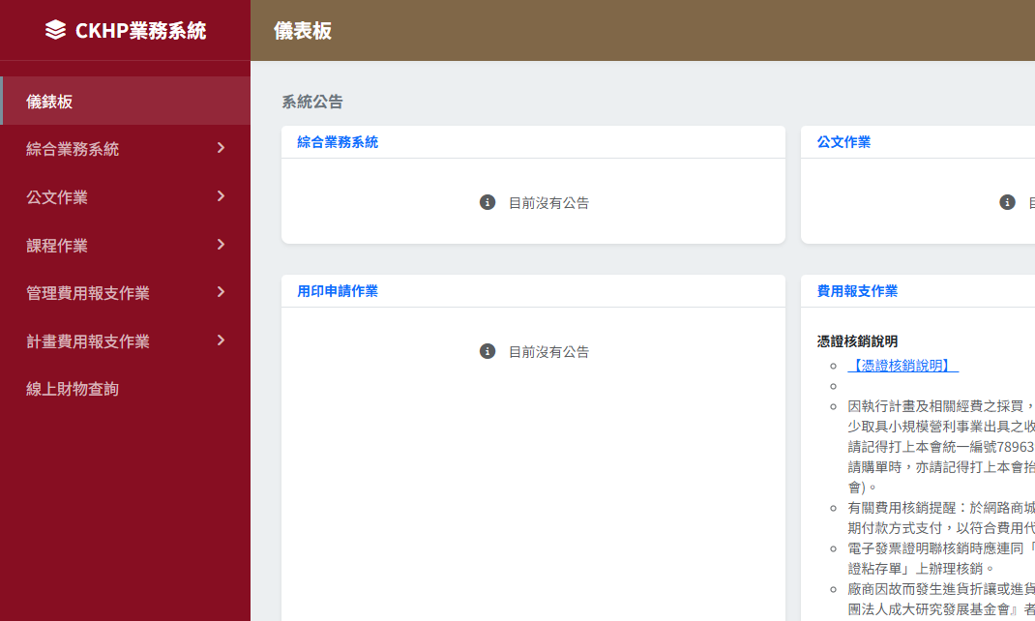
- 點選【簽約計畫申請(計畫案件)】
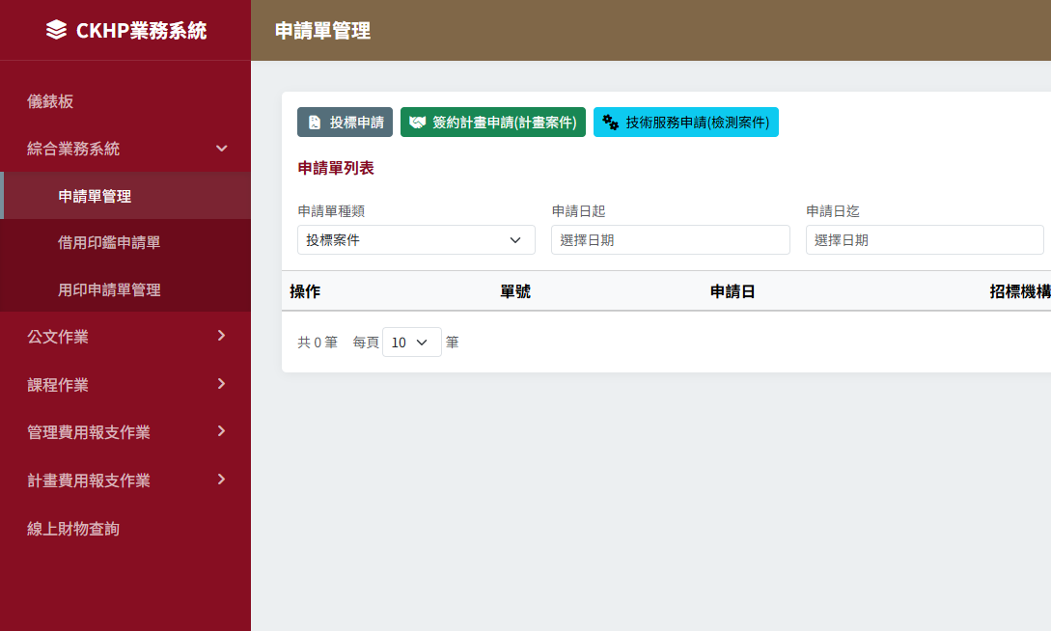
- 將相關資料載入「簽約計畫申請單」，完成後印出表單，請主持人蓋章後(如有協同/共同主持人亦須蓋章)，連同計畫申請相關文件(如合約書/計畫書，活動、培訓等相關資料)，送本會辦理簽約立案手續。
- 各期報告書封面，若委方無規範格式，可參考本會範本，逕自相關表格下載(連結https://ckhp.com.tw/表單下載-業務組/)，若需用印，併「用印單」送本會核印。
- 若有任何問題，請洽業務組各承辦窗口，謝謝您!(連結查詢http://ckhp.com.tw/服務成員及連絡方式/)。
- 依「臺灣地區與大陸地區人民關係條例」第33條之1規定，涉及承攬、採購、租賃等與大陸、香港、澳門地區之任何形式合作行為，請事先告知本會，並經本會函報主管機關（經濟部）許可後，始得辦理。
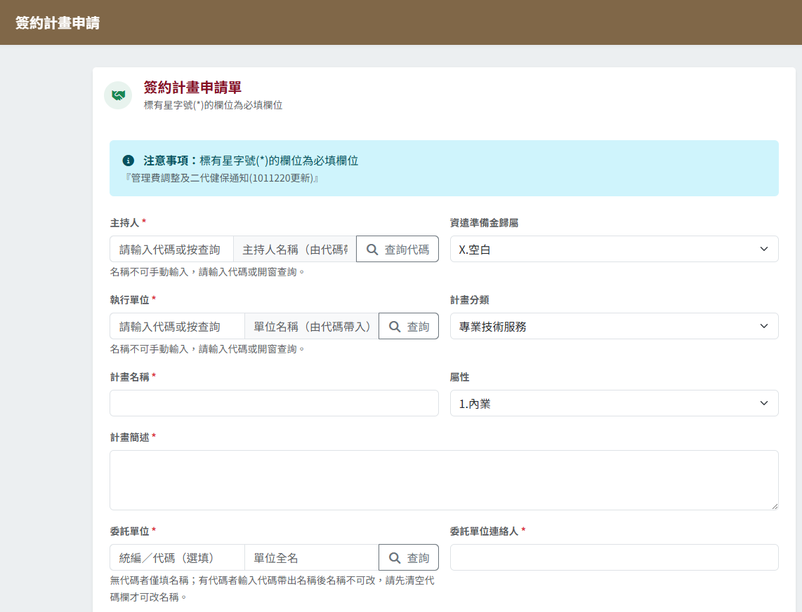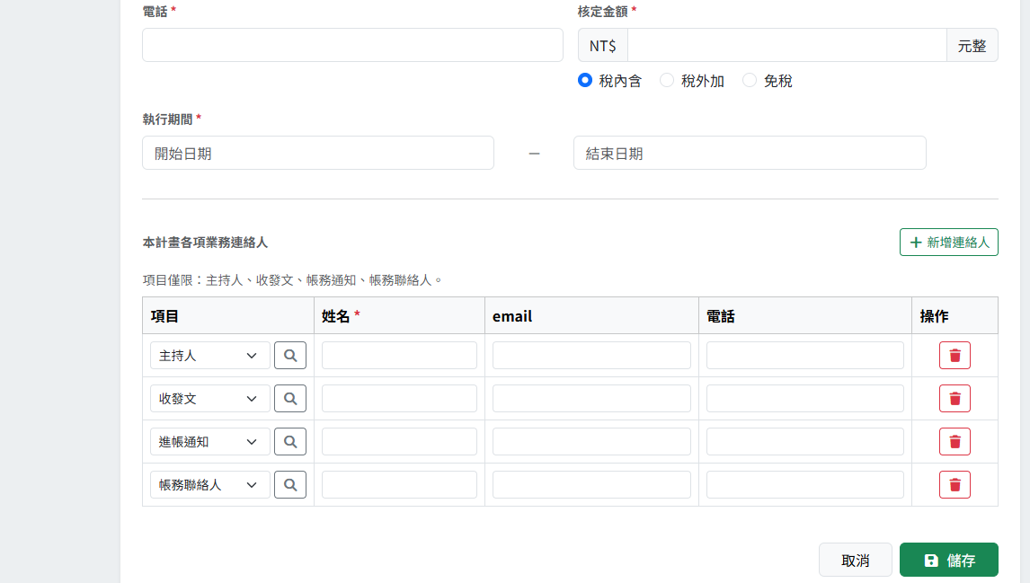
計畫名稱請確認與合約一致
委託單位(機關)連絡人電話
決標金額，並且請確認是否含稅
單一項目可自行新增連絡人→
填寫計畫摘要 或 需求說明書內容
請填主持人或中心

